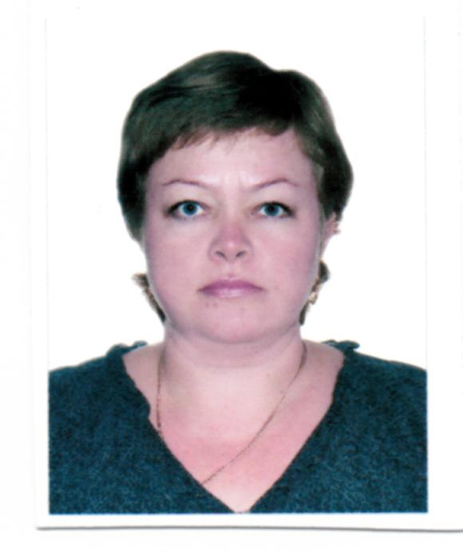

РЕЗЮМЕ
Самохвалова Светлана Викторовна

Цель: получение вакантной должности бухгалтера
Заработная плата от 27 000,00 руб.
Дата рождения: 15 ноября 1981 г.
Место жительства: г. Курган, мкр-н Глинки, ул. Строителей, 10
Семейное положение: замужем, 2 детей (10 лет, 6 лет)
Телефон: 8-919-594-80-61

Образование высшее:
- Курганская государственная сельско – хозяйственная академия им. Т.С. Мальцева, 1999-2004 гг.
специальность: экономика и управление аграрным производством

Опыт работы:
февраль 2017 г. - настоящее время – главный специалист отдела бухгалтерского учета (выполняемые обязанности: формирование бюджета города Кургана в части расходов главного распорядителя бюджетных средств, получателя бюджетных средств, исполнение бюджета ГРБС, ПБС, расчеты с поставщиками и подрядчиками, работа с судебными решениями, заключение договоров, контрактов, сдача бюджетной бухгалтерской отчетности, работа с подведомственными учреждениями, начисление заработной платы в ПО Амба, сдача отчетов по заработной плате);
октябрь 2011 г. –февраль 2017 г. - ведущий специалист отдела бухгалтерского учета (выполняемые обязанности: начисление заработной платы сотрудникам, сдача отчетов по заработной плате, учет основных средств и материальных запасов, сдача отчетности по основным средствам, администрирование доходов);
февраль 2006 г. – октябрь 2011 г. – кассир, специалист 1 категории отдела бухгалтерского учета Департамента развития городского хозяйства Администрации города Кургана (выполняемые обязанности: работа с наличными денежными средствами, безналичные расчеты, касса, фондовая касса, авансовые отчеты);
сентябрь 2004 г. – февраль 2006г. – расчетчик группы по заработной плате в МКУ «Центр бухгалтерского учета детских садов №4».
Опыт работы в ПО Амба, 1С 8.3, СКБ – Контур и других. Уверенный пользователь Word, Excel. Неконфликтна, легко обучаема, усидчива.

